**白标全流程需求**

**需求背景**

目前的白标方案，只是把GTC页面挂在项目方的域名上，从用户体验的角度仍然是一个外部页面，因为导航栏、登录体系、页面风格等等都是不统一的。

所以该需求是希望做出更彻底的白标系统，实现以下目标：

1. 共用导航栏，切换到GTC页面时，导航栏仍然是项目方网站的；
2. 登录打通，用户在项目方网站login后，自动login到GTC，并且join进去；
3. 用户在GTC页面上，可以通过day chain，完成对用户的习惯养成；
4. 用户在不需要回到taskon的情况下，能完成所有的操作，包括绑定、解绑、提现；
5. 实现一个小型widget的用户中心，贯穿项目方的所有页面，放在右侧边栏；
6. 用户与项目方的合约产生交互，小型widget可以通知用户去领取奖励；

**需求详情**

1. **嵌入项目方网站**

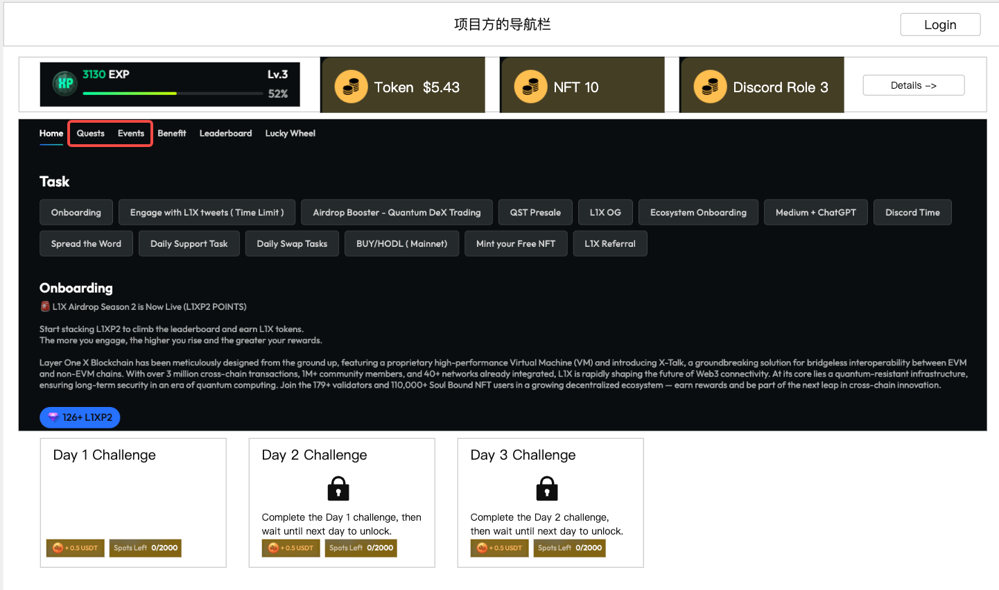

1. GTC用iframe嵌入到项目方的官网，并保留项目方自己的导航栏；
2. 嵌入的GTC，样式与Taskon上的GTC不同，区别如下：
3. 去掉了banner区域；
4. 在tab切换上方增加了一个用户奖励汇总，点击detail跳转到GTC个人中心页面；
5. 去掉quest和event这两个tab，其他tab和功能正常保留；
6. 用户在项目方网站login之后，自动展示用户的数据和task状态；
7. 权限控制，如果用户在未签名的情况下进行以下操作，需要先弹窗要求用户签名授权
8. 点击Details，进入GTC个人中心；
9. 进入Profiles页面；
10. 绑定社媒；
11. 每个用户只需要授权一次，切换钱包后再切回来，执行上述操作不需要重新签名；
12. 弹窗样式：

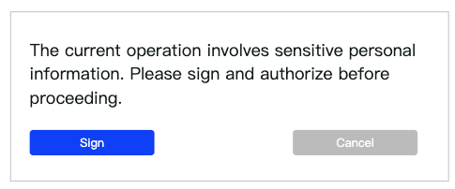

1.1 **去掉所有的头像元素**

为了防止项目方本身有个人头像，与我们这里的个人头像产生冲突，所以去掉所有的头像元素。

1. Incentive

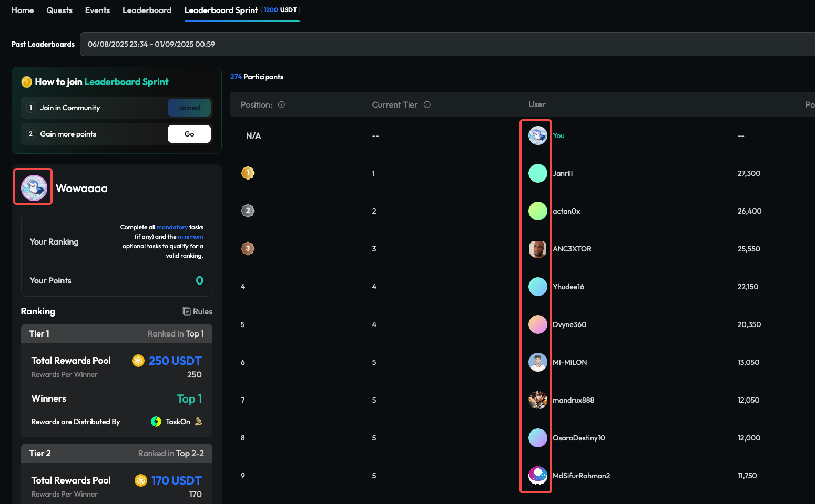

1. Leaderboard

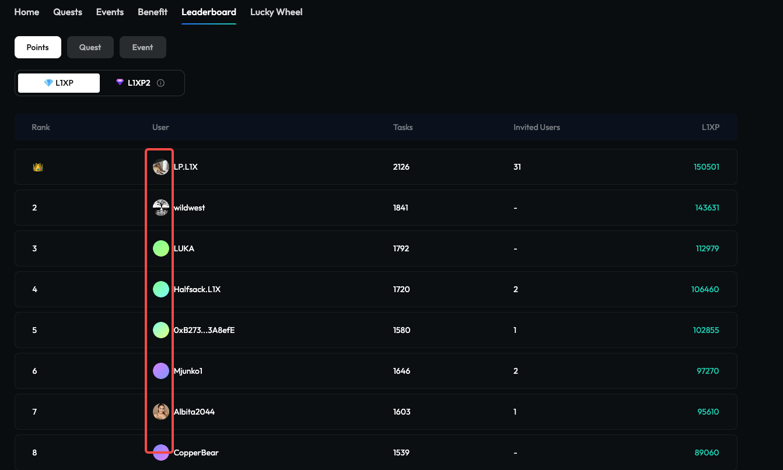

1. Benefits shop

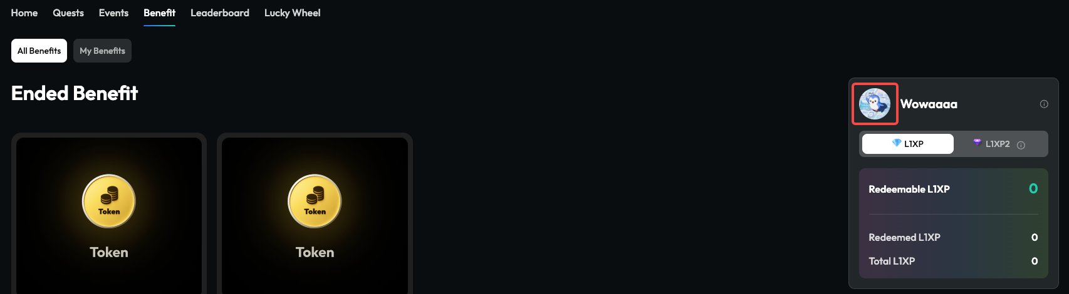

1.2 **去掉右边的微型个人中心**

在iframe里要去掉这个，因为跟后续的widget版本微型个人中心冲突了。



1.3 **GTC个人中心**

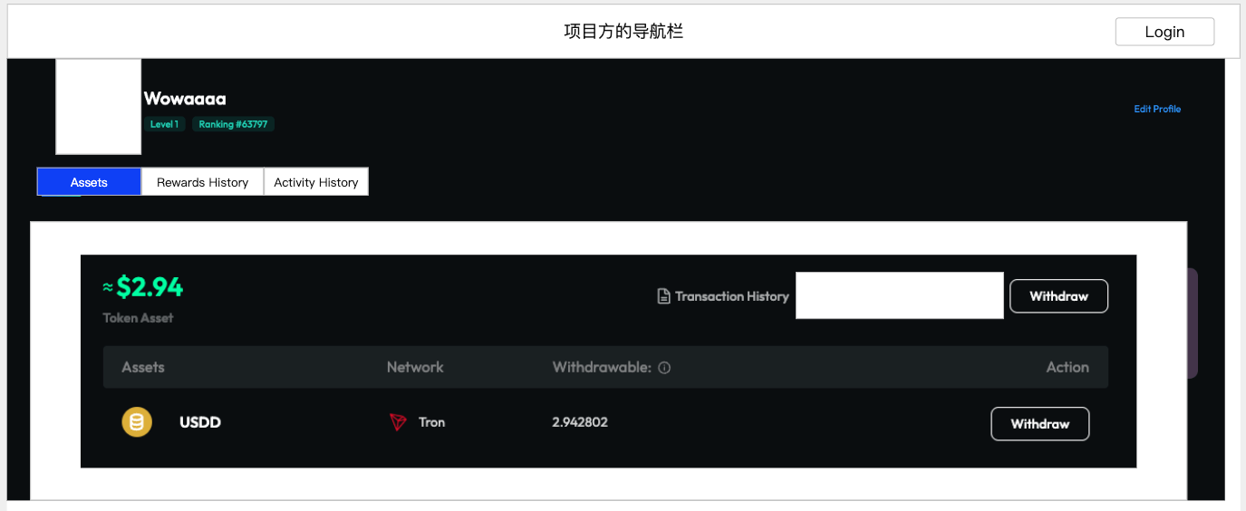

1. 增加Assets tab，把个人中心的Assets部分挪过来，去掉free withdraw按钮，其他的功能都要保留，包括withdraw、transaction history。
2. Rewards和Activity History两个tab保持不变。
3. Edit Profile，点击后进入白标版Profile页面。

1.4 **白标版Profile页面**

只保留以下账号的展示、绑定、解绑。

因为用户登录的账号都是钱包，所以钱包默认无法解绑，也就不展示钱包的绑定解绑了。

